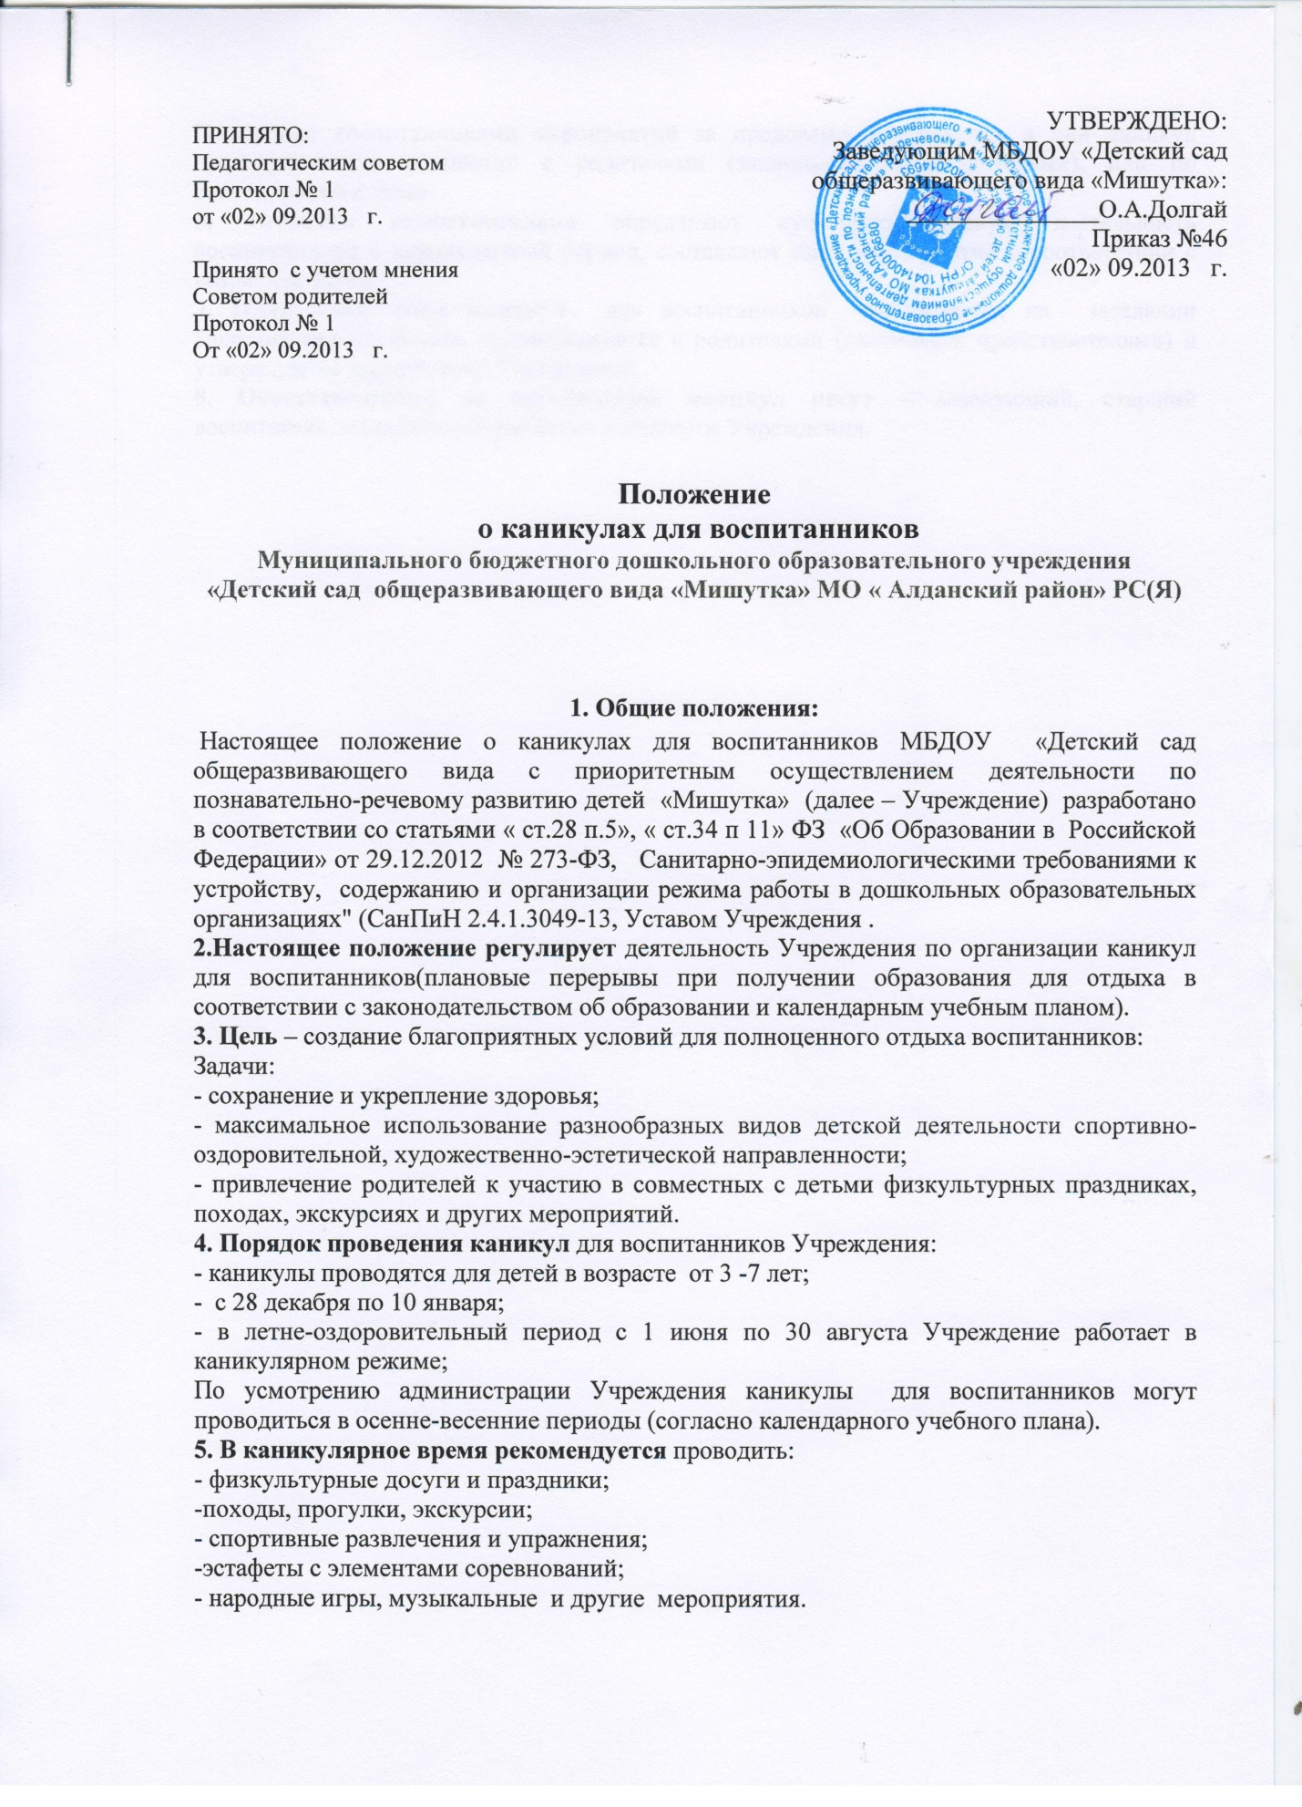

Посещение воспитанниками мероприятий за пределами Учреждения в дни каникул проводится или совместно с родителями (законными представителями), или по согласованию с ними.
6. Педагоги самостоятельно определяют культурно-досуговую деятельность воспитанников в каникулярный период, составляют план мероприятий в соответствии с возрастом детей.
7. План проведения каникул для воспитанников принимается на заседании Педагогического совета, согласовывается с родителями (законными представителями) и утверждается заведующим Учреждения.
8. Ответственность за организацию каникул несут – заведующий, старший воспитатель, медицинский работник и педагоги Учреждения.

